**密码用MD5加盐加密：**在用户注册的密码后append上随机字符串，再用MD5函数加密，之后存入数据库作为密码，并且把用户的salt属性设置为这个随机生成的字符串，校验的时候把用户输入的密码加上用户的盐用MD5加密后去和数据库里的比较

**把加密后密码存到数据库黑客攻破数据库了也不怕，如果黑客用彩虹表+加盐方法破解则用隐式加盐**

**为什么MD5不可逆：**是一个散列函数，使用的是hash算法，在计算过程中原文的部分信息是丢失了的

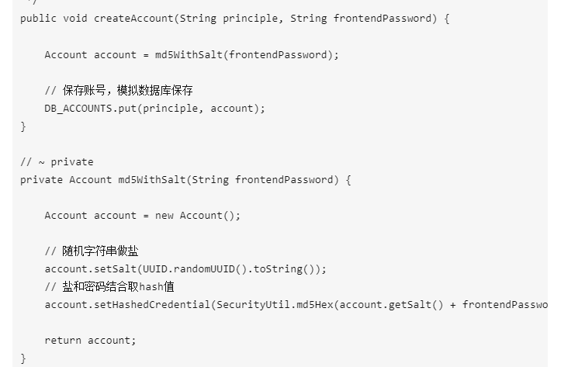

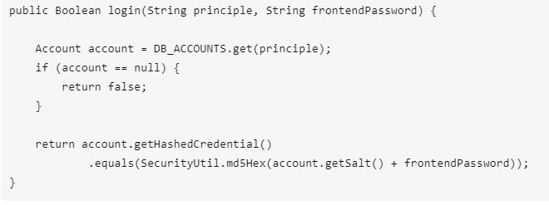

Kaptcha：现成的验证码工具

导入jar包，编写Kaptcha配置类，生成随机字符、生成图片

导入jar包：从maven中导入jar包，

**1.Kaptcha配置类**：因为spring没有整合kaptcha，所以我们需要创建一个配置类（颜色字体长宽高，有哪些随机字符，一个验证码有几个字符），去整合kaptcha主要看properties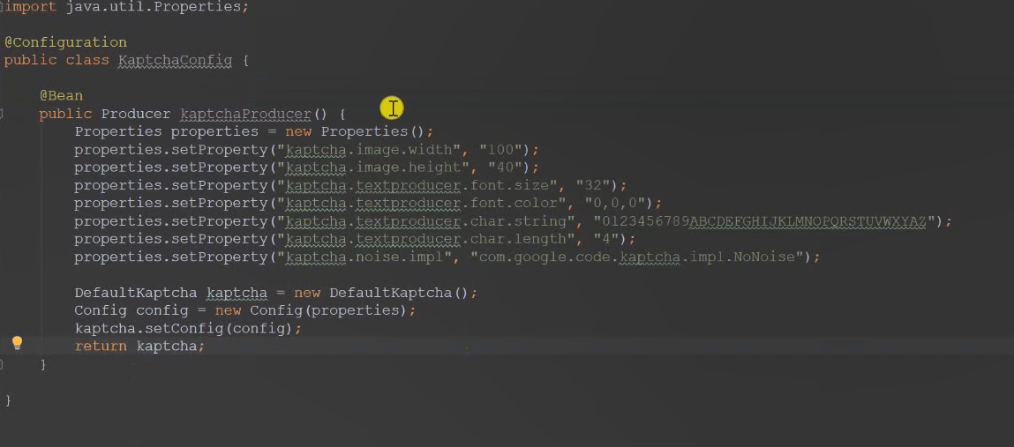

1. **生成验证码**：先生成文本(放到session里)，再将文本用kaptcha变成图片；因为此次请求只是将验证码图片传给页面，但当你**点击登录**时，会**将此次的验证码文本与登录时输入的验证码文本作比较**，所以两次请求有关联，是一次会话，且是敏感信息，要通过session来完成会话；

之后把图片输出给浏览器，首先声明你回应的类型是什么，之后开启输出流，将图片输出出去，spring mvc会自动关闭输出流。Ps：只要响应体不是字符串或网址，则方法返回空值，且将响应体当做参数传入方法中，进行操作

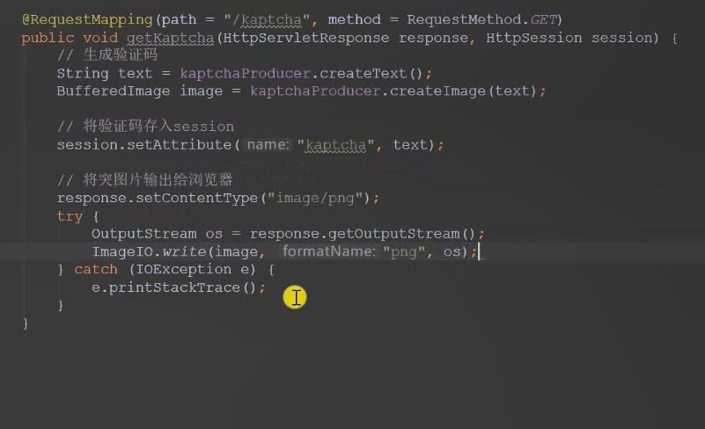

Ps：注意在模板中将验证码的路径改下，改成你验证码中的请求路径

